令和　　年　　月　　日

第６９回ええじゃないか豊橋まつり

総おどり参加申込書

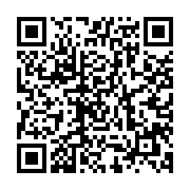

※可能な限りインターネットからのお申し込みにご協力をお願いいたします（右図二次元コード、下部ページURLより）。インターネットからの申込が困難な場合、この申込書にご記入の上、郵送またはFAXでお申し込みください。

(https://ttzk.graffer.jp/city-toyohashi/smart-apply/apply-procedure/1893838953556756207)

郵送・FAX申込先　豊橋まつり振興会事務局（総おどり担当）行

**（FAX　０５３２－５５－９０９０）**

|  |  |  |  |  |  |  |  |
| --- | --- | --- | --- | --- | --- | --- | --- |
| フリガナ |  | | | | | | |
| 参加団体名 |  | | | | | | |
| 会場別  〇をつけてください | まつり会場で参加 | | | サテライト会場で参加 | | | |
| 参加人員  （申込時点で未確定の場合は想定できる最大人数を入力してください） |  | | 名 | | 左記のうち  子ども人数  （中学生以下） | | 名 |
| フリガナ |  | | | | | | |
| 代表者氏名  （連絡者） |  | | | | | | |
| 代表者住所 | 〒　　　　　　－ | |  | |  | |  |
| 携帯電話番号  （緊急連絡先） |  | | ＦＡＸ | |  | | |
| メールアドレス |  | | | | | | |
| 参加者説明会希望時間帯  〇をつけてください | 希望なし | 昼の部 | | | | 夕方の部 | |

* 個人情報は案内通知など、総おどりに関すること以外には使用いたしません
* 参加者説明会の時間帯はご希望に添えない場合がございますのでご承知おきください。